Инструкция по настройке Wi-fi на модеме YA-200

(линия aDSL) на базе ZXHN H267N

Шаг1:
Открываем браузер Internet Explorer, в адресной строке вводим адрес «192.168.1.1» (без кавычек).
Шаг2:
Появится окно авторизации, в поле «имя пользователя» вводим «admin», в поле «пароль» вводим «admin» (без кавычек) и нажимаем кнопку «Login».

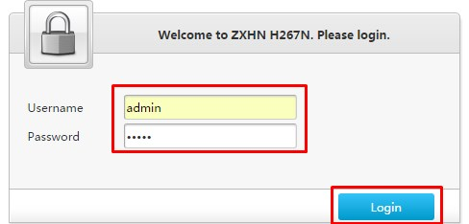
Шаг 3:
Далее следует перейти во вкладку «Local Network», далее во вкладку «WLAN». В строке из выпадающего списка выбираем «WLAN SSID Settings»
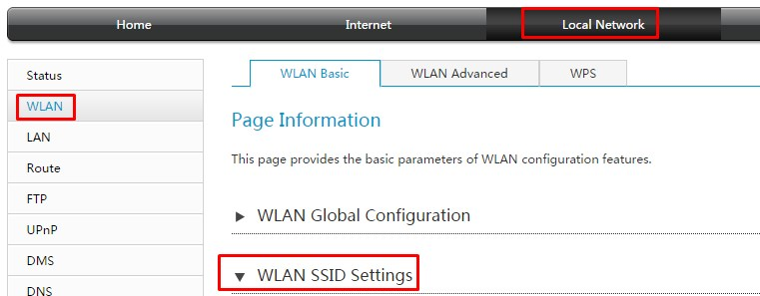

Шаг 4:
Далее нужно выбрать подключение «WLAN SSID-1» и сделать его активным - «ON».
Затем в поле «SSID Name» ввести название точки доступа, а в поле «WPA Passphrase» ввести пароль и нажать «Apply».

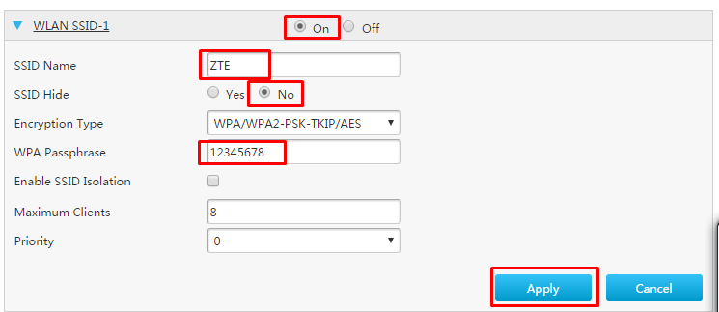

Точка доступа настроена.

